- changer la place de la matrice RACI

Descripition des capteurs et des actionneurs :

Rubrique | Description
Référence | Point d’accès Wi-Fi Linksys Wireless-G Broadband Router
Rôle | Assurer la connectivité réseau entre les différents équipements du réseau local
Caractéristiques | - 2,4GHz  - Débit de 54Mbps  - 4 ports Ethernet LAN 10/100 Mbps et un port WAN  - Firmware basé sur linux

Rubrique | Description
Référence | Raspberry Pi 4 modele B
Rôle | Serveur de base de données, assurant le traitement, le stockage et la gestion des données du système
Caractéristiques | - Processeur Broadcom BCM2711  - 4Go de RAM  - SSD de 250Go  - Port Ethernet Gigabit RJ45  - 5V/ 3A via USB-C

Enregistrer une scène
Pré-conditions | • Le serveur Raspberry Pi est démarré et le service de base de données est actif.  • La connexion réseau entre le PC (Client) et le RPI est établie.  • Une scène a été composée et validée sur l'interface PC par l'opérateur.
Post-conditions | • Les paramètres de la scène (valeurs DMX, nom, ID) sont stockés de manière pérenne dans la base de données du Raspberry Pi.  • Le PC reçoit une confirmation de l'enregistrement.
Scénario principal | 1. Le serveur RPI se met en écoute deEs requêtes sur le port réseau dédié.  2. L'acteur (via le PC) envoie une requête d'enregistrement contenant les données de la scène au format JSON.  3. Le système vérifie la validité du format JSON reçu.  4. Le système extrait les données et exécute la requête SQL d'insertion dans la base de données.  5. Le système renvoie un acquittement (message de succès) au PC.
Alternatives | • Erreur de format : Si le JSON est invalide, le serveur renvoie un message d'erreur et n'écrit rien en base.  • Erreur BDD : Si la base de données est inaccessible ou verrouillée, le système renvoie un code d'erreur critique au PC.

Diffuser une scène
Pré-conditions | • Des scènes sont déjà enregistrées dans la base de données.  • Le réseau Wi-Fi est opérationnel.  • Les modules ESP32 (récepteurs) sont connectés au réseau.
Post-conditions | • Les projecteurs et rubans LED affichent l'éclairage correspondant à la scène demandée.  • Le flux Art-Net est émis en continu (ou selon la durée de la scène).
Scénario principal | 1. Le serveur reçoit une commande "Jouer Scène X" provenant du PC ou de la Tablette (message JSON via socket).  2. Le système interroge la base de données pour récupérer les valeurs DMX associées à l'ID de la scène.  3. Le système génère les trames conformes au protocole Art-Net/UDP.  4. Le système diffuse (broadcast ou unicast) les trames Art-Net sur le réseau vers les ESP32.  5. L'éclairage change visuellement (action physique observable).
Alternatives | • Scène inexistante : Si l'ID demandé n'existe pas en base, le système renvoie une erreur "Scène non trouvée" au client (PC/Tablette) et ne diffuse rien.
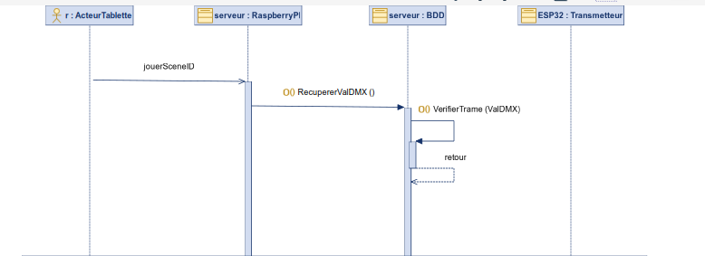
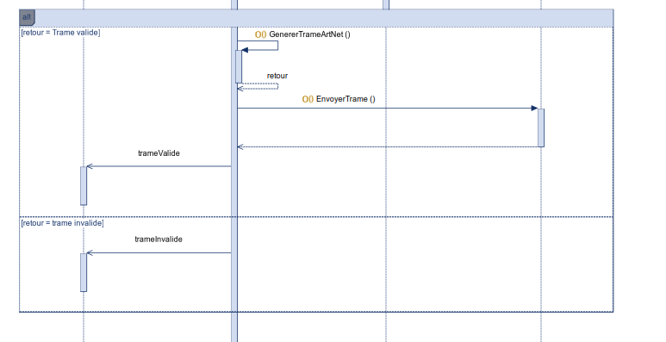
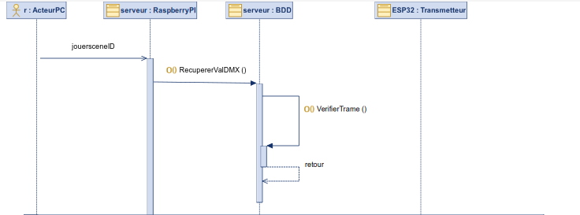
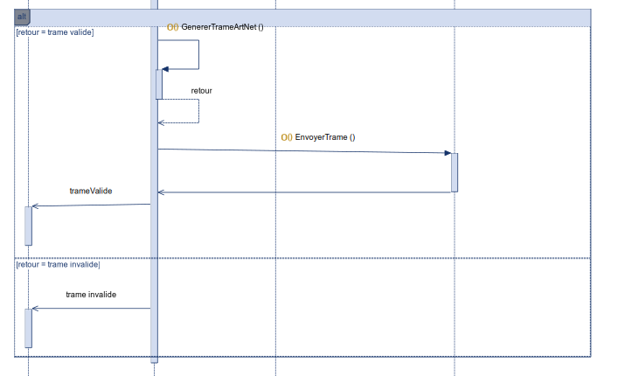
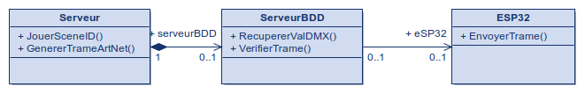

Serveur : Le Serveur est la classe centrale du système. Elle gère la logique principale de l'application en jouant des scènes lumineuses à partir d'un identifiant et en générant les trames au format ArtNet. C'est le point de départ du processus : lorsqu'une scène est déclenchée, le Serveur produit la trame correspondante et fait appel au ServeurBDD pour obtenir les données nécessaires.

ServeurBDD : Le ServeurBDD est la classe qui gère les interactions avec la base de données. Elle est chargée de récupérer les valeurs DMX stockées (comme les niveaux d'intensité ou les couleurs des projecteurs) et de vérifier que les trames générées sont conformes avant leur transmission. Elle joue un rôle intermédiaire entre le Serveur et l'ESP32.

ESP32 : L'ESP32 est la classe qui représente le microcontrôleur physique du même nom. Son rôle est d'envoyer concrètement la trame DMX vers les équipements d'éclairage connectés. C'est le dernier maillon de la chaîne : une fois que la trame a été générée et validée, c'est l'ESP32 qui se charge de la transmettre sur le réseau vers les projecteurs ou contrôleurs DMX.

parametres BDD :

username : adminDMX
mdp : toto

adresse ip : 192,168,1,20

Hostname de la BDD : DMXBDD

